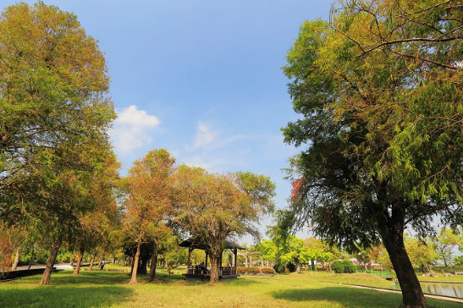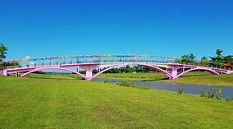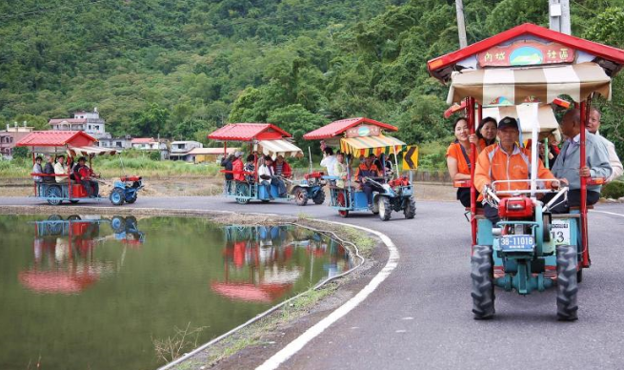

**《活動日期》11/28(四)南門教會長青樂活站聯誼**

**《聯絡人》戴任寬主任**

**《集合時間出發地點》07:30台北市重慶南路三段27巷(口)報到4號**

**07:30~07:40 南門教會準時出發**

**07:30~07:40集合出發**

**07:40~09:00 國道風光/歡唱卡拉ok/影片欣賞/休息站小憩**

**09:30~11:00 內城社區搭乘鐵牛力阿卡暢遊內城田野風光~~搭乘鐵牛力阿卡暢遊內城鄉村風光明媚的美景**

**12:00~13:00 風味午餐**

**13:30~14:20 安農溪分洪堰湧泉公園~農溪分洪堰湧泉公園~佔地約兩公頃，也是安農溪泛舟及安農溪自行車道的終點。園區內有不少飛禽棲息，還有罕見的植物密佈，來這裡可以踏青、野餐、賞鳥，是個兼具觀賞美景以及研究自然生態的地方。園區內設有觀景池、涼亭、走道、植栽、落羽松步道等設施。風味午餐**

**15:00~16:00 星寶蔥體驗農場~三星蔥田拔蔥體驗+導覽+蔥油餅diy~三星除了欣賞田園風光，更是不能錯過三星蔥的體驗活動.** **讓遊客親自體驗做蔥仔餅的樂趣，透過自己的雙手揉麵、加蔥、煎製，不但可以品嚐新鮮生產的蔥仔餅，更可達到寓教於樂的功能。**

**16:20~16:50三星名特產採購**

**18:00~18:20 快樂賦歸**

**太豐旅行社有限公司** [**TEL:02-23581347**](TEL:02-23581347) **FAX:02-23957116**

**費 用 明 細 預 估 表**

|  |  |  |  |  |
| --- | --- | --- | --- | --- |
| **項 目** | **摘 要** | **個人單價** | **小 計** | **備 註** |
| **交 通** | **租用大型遊覽車車資(含過路.停車費、司機、小姐服務費)** | **325** | **13000** | **每車以40人計價**  **(車資以台計價)** |
| **門 票** | **鐵牛力阿卡** | **150** |  | **來回約1.5小時** |
| **三星蔥油餅diy** | **150** |  |  |
| **餐 膳** | **午餐@3100/桌*1餐/10人** | **310** |  | **每桌以10人計**  **不含飲料及素食另計** |
| **其 他** | **200萬履約責任險含20萬醫療. 行政服務費.雜資** | **60** |  |  |
| **共 計** | **總活動費用預估 $995元** | | | |

**注意事項:**

**1. 請穿著輕便鞋.攜帶健保卡.私人藥品.雨具.防曬油等…**

**2. 服裝穿著以舒適為宜，盡量穿布鞋。**

**3. 團體活動請務必注意所宣佈之上車時間地點。**

**4. 請攜帶一顆年輕的心，共享歡樂假期。**

 **太豐觀光交通(股)公司 太豐旅行社有限公司**

**臺北市北平東路24號3樓之3**

**旅遊、訂車 TEL：02-2358-1347 FAX：02-2395-7116**